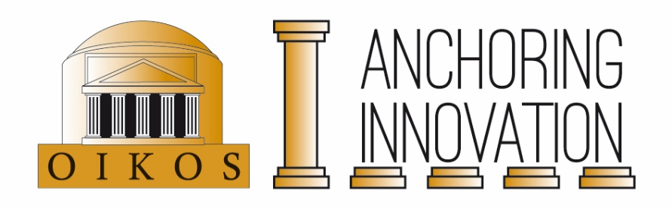
Aanvraag Reissubsidie Anchoring Innovation

In het kader van het Anchoring Innovation project zijn er reisbeurzen beschikbaar voor Anchoring-gerelateerde reizen, d.w.z. reizen die bijdragen aan onderzoek waarin het concept Anchoring Innovation wordt toegepast. De beurs staat open voor alle afgestudeerde OIKOS-leden. Promovendi en postdocs binnen het Anchoring-programma dienen hun persoonlijk budget te gebruiken alvorens voor subsidie in aanmerking te komen.

De maximale subsidie bedraagt €1000,- pp/per reis. Toegekende subsidies worden achteraf uitbetaald mits de kosten door middel van rekeningen en bonnen verantwoord kunnen worden en een kort verslag (ong. 200 woorden) van de reis (met vermelding van de opbrengst ervan in de vorm van lezingen, artikelen etc.) wordt gestuurd aan het coördinaat.

Een aanvraag kan het gehele jaar worden ingediend via het Anchoring coördinaat (anchoring@let.ru.nl) door dit formulier in te dienen. Ieder jaar zijn er drie momenten waarop subsidies worden toegekend: rond 1 april, 1 september en 1 december. De reiscommissie bestaat uit prof. C.H.M. Kroon en prof. O.M. van Nijf. Geadviseerd wordt de aanvraag ruim voor de reis in te dienen.
------------------------------------------------------------------------------------------------------------------------

Datum:

Naam:

Affiliatie:

(Anchoring) Project:

Gevraagd bedrag:

Reisdoel:

Reisdata:

Motivatie (korte toelichting op nut van de reis voor het Anchoring-project):

Begroting (inclusief vermelding andere geldschieters):

niet invullen svp

Voor interne administratie:

Toekennen/ afwijzen

Datum besluit:

Opmerkingen:

Geassocieerd leden en onderzoeksmasterstudenten komen niet in aanmerking.

